La recette du mois de
MARS 2023

Photo gracieuseté de Jean Chamberland :
Parc des Terrasses du Fleuve à Trois-Rivières-Ouest

Des déjeuners et collations protéinés !!!

Un bon déjeuner protéiné… à base d’avoine
Les membres du comité environnement ne sont pas nutritionnistes mais… on a la santé à cœur. Celle de la Terre, bien sûr, mais également la nôtre et la vôtre. D’où l’idée des recettes du mois, vous l’aurez compris.
Des nutritionnistes connus comme Julie Desgroseilliers et Isabelle Huot insistent sur l’importance des protéines pour les personnes âgées. Nous en avons même plus besoin que les jeunes adultes. Pourquoi? Parce qu’avec l’âge, nous perdons de la masse musculaire. Résultat? Moins de force musculaire, plus de risques de chute et les conséquences qui suivent : contusions, choc à la tête, fractures à la hanche, etc. Un apport important de protéines combiné à de l’exercice contribuent au bon maintien des muscles et à la solidité du squelette. Au final, c’est de notre mobilité et de notre autonomie dont il s’agit !
Julie Desgroseilliers recommande 1g et plus de protéines pour chaque kilo de poids. Donc, si je pèse 66 kilos (145 livres), je devrais consommer près de 70g de protéines chaque jour. Plus important encore, ces 70g devraient être bien répartis tout au long de la journée. Et c’est là le véritable défi : en incorporer davantage au déjeuner car il est parfois absent, souvent négligé car on le veut facile et vite fait ! Nous en avons tenu compte dans nos choix de recettes.
Pour le mois de mars, nous mettons en évidence les protéines au déjeuner. Celui-ci doit également comporter un apport de bon gras et des glucides afin de garder un bon équilibre alimentaire. Pour y arriver, des recettes à base de flocons d’avoine sont proposées. Cette céréale bien connue est une bonne source d’énergie et de fibres, elle combat la fatigue et réduit le cholestérol. Mentionnons que comme le blé, elle contient du gluten. Aussi, les flocons d’avoine absorbent beaucoup les liquides; il est dont recommandé de prendre de bonnes quantités d’eau avec l’avoine.
Voici des recettes pour toutes les occasions : une boisson et des galettes faciles à apporter, des déjeuners froids à préparer la veille et un déjeuner chaud et salé à déguster tranquillement. Nous souhaitons vous inspirer. À votre Santé !
Boisson Choco, banane et café
Recette tirée du livre de Julie Desgroseilliers : Protéines : stratégies alimentaires et recettes pour bien les consommer tout au long de la journée
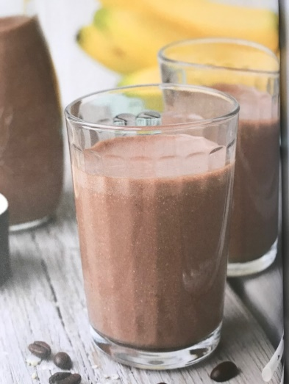
Ingrédients :
1 c. à soupe de café en grains
¼ de tasse de flocons d’avoine à cuisson rapide
¼ de tasse de graines de chanvre
2 tasses de boisson de soya à la vanille (ou nature)
1 banane congelée
2 c. à soupe de cacao en poudre non sucré
Préparation :
Dans un moulin à café, moudre finement les grains de café. Ajouter l’avoine et moudre. Ajouter les graines de chanvre et moudre à nouveau.
Verser le mélange moulu au mélangeur et ajouter le reste des ingrédients. Mélanger jusqu’à l’obtention d’une texture lisse.
Verser dans 2 verres et déguster.

Note : Voici une boisson matinale prête en 5 minutes, sans cuisson, pour un rendement de 2 portions de 17g de protéines chacune. Elle est l’occasion d’utiliser les bananes trop mûres mises au congélateur. On peut également les utiliser fraîches. Pour cesser leur mûrissement, placer les bananes au frigo, simplement. Et si vous aimez le goût de la banane, choisir les plus mûres ou en mettre plus d’une !

Galettes au tofu et aux raisins secs
Recette inspirée du livre Minçavi : Spécial 20e anniversaire
Et suggérée par Jeanne-Mance Bellemare

Ingrédients pour un bloc de 300 et 500g de tofu :

1 bloc de 300g de tofu mou 1 bloc de 500g de tofu mou
2 c. à table de cassonade 3 c. à table de cassonade
1½ tasse de gruau 2½ tasses de gruau
4 c. à thé de margarine (ou beurre) 6 c. à thé de margarine
½ à ¾ de tasse de raisins secs ¾ à 1 tasse de raisins secs
Une pincée de sel Une pincée de sel
Une pincée de cannelle moulue (facultatif) Une pincée de cannelle (fac.)

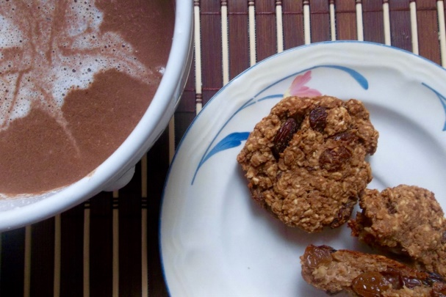
Méthode :
Dans un bol, défaire le tofu à la fourchette. Mélanger tous les ingrédients. Sur une plaque à biscuits vaporisée d’huile végétale, répartir la préparation en 9 ou 15 galettes selon la grosseur du bloc de tofu. Aplatir les galettes. Cuire au four à 350º F (175º C) environ 20 minutes ou jusqu’à ce qu’un cure-dents inséré au centre en ressorte propre.

1 portion = 3 galettes fournissant environ 9g de protéines.

Notes : Le tofu mou, soyeux ou dessert est plus souvent vendu en paquets de 300 et 500g. Un paquet de 300g fournit 9 galettes et celui de 500, 15 galettes. On peut les congeler en paquets de 3, ce qui équivaudra à une portion de 9g de protéines par paquet.
Ces galettes ont une texture humide, ce qui peut être apprécié ou pas. Pour des galettes moins humides, les aplati et les tourner en milieu de cuisson; cuire jusqu’à ce que la cuisson vous convienne.
Ces galettes protéinées font un déjeuner facile à emporter pour les gens pressés ou une excellente collation matinale pour bien répartir les protéines durant la journée.

Variantes :
Utiliser d’autres fruits séchés : canneberges, bleuets, dattes, selon vos goûts.
On peut ajouter de l’essence au goût : vanille, amandes, et des noix.
Certains ajoutent des pépites de chocolat ou 1 c. à thé de cacao.

Gruau de nuit aux pommes

Source : https://www.salutbonjour.ca/2021/09/22/nutrition-7-recettes-de-dejeuners-proteines-avec-isabelle-huot

Ingrédients :
1/3 tasse de gros flocons d’avoine

1/3 tasse de yogourt grec nature
1/3 tasse de boisson de soya enrichie
2 c. à thé de graines de chia
1⁄2 pomme, râpée
Préparation :
La veille, mélanger tous les ingrédients. Laisser reposer toute la nuit afin que le gruau absorbe bien les liquides. Vraiment rapide et facile comme déjeuner! Si vous préférez, vous pouvez le mettre au four à micro-ondes pour le tiédir. Et on peut varier à l’infini avec d’autres ingrédients comme une boisson d’amandes, des graines et fruits frais ou congelés, etc. En voici 2 autres versions.

Donne 1 portion 22g de protéines

Gruau de nuit aux bleuets

Source : https://www.kidneyhealthyrecipes.com/fr/gruau-overnight-aux-bleuets/
Ingrédients :
⅓ tasse de flocons d'avoine
⅓ tasse yogourt grec nature non sucré
½ tasse boisson d'amande non sucrée
1 tasse bleuets frais (ou congelés)
1 c. à soupe graines de chia
½ c. à thé extrait de vanille
½ c. à soupe sirop d'érable ou de miel (facultatif)
Préparation :
Mélangez dans votre contenant tous les ingrédients. Réfrigérez de 8 à 10 heures avant consommation. Avec les fruits, le gruau de nuit se conserve de 1 à 3 jours; il est possible d’en préparer à l’avance. On peut ajouter une autre portion de fruits passés au mélangeur avec le yogourt pour colorer le mélange.
Donne 1 portion de 16g de protéines
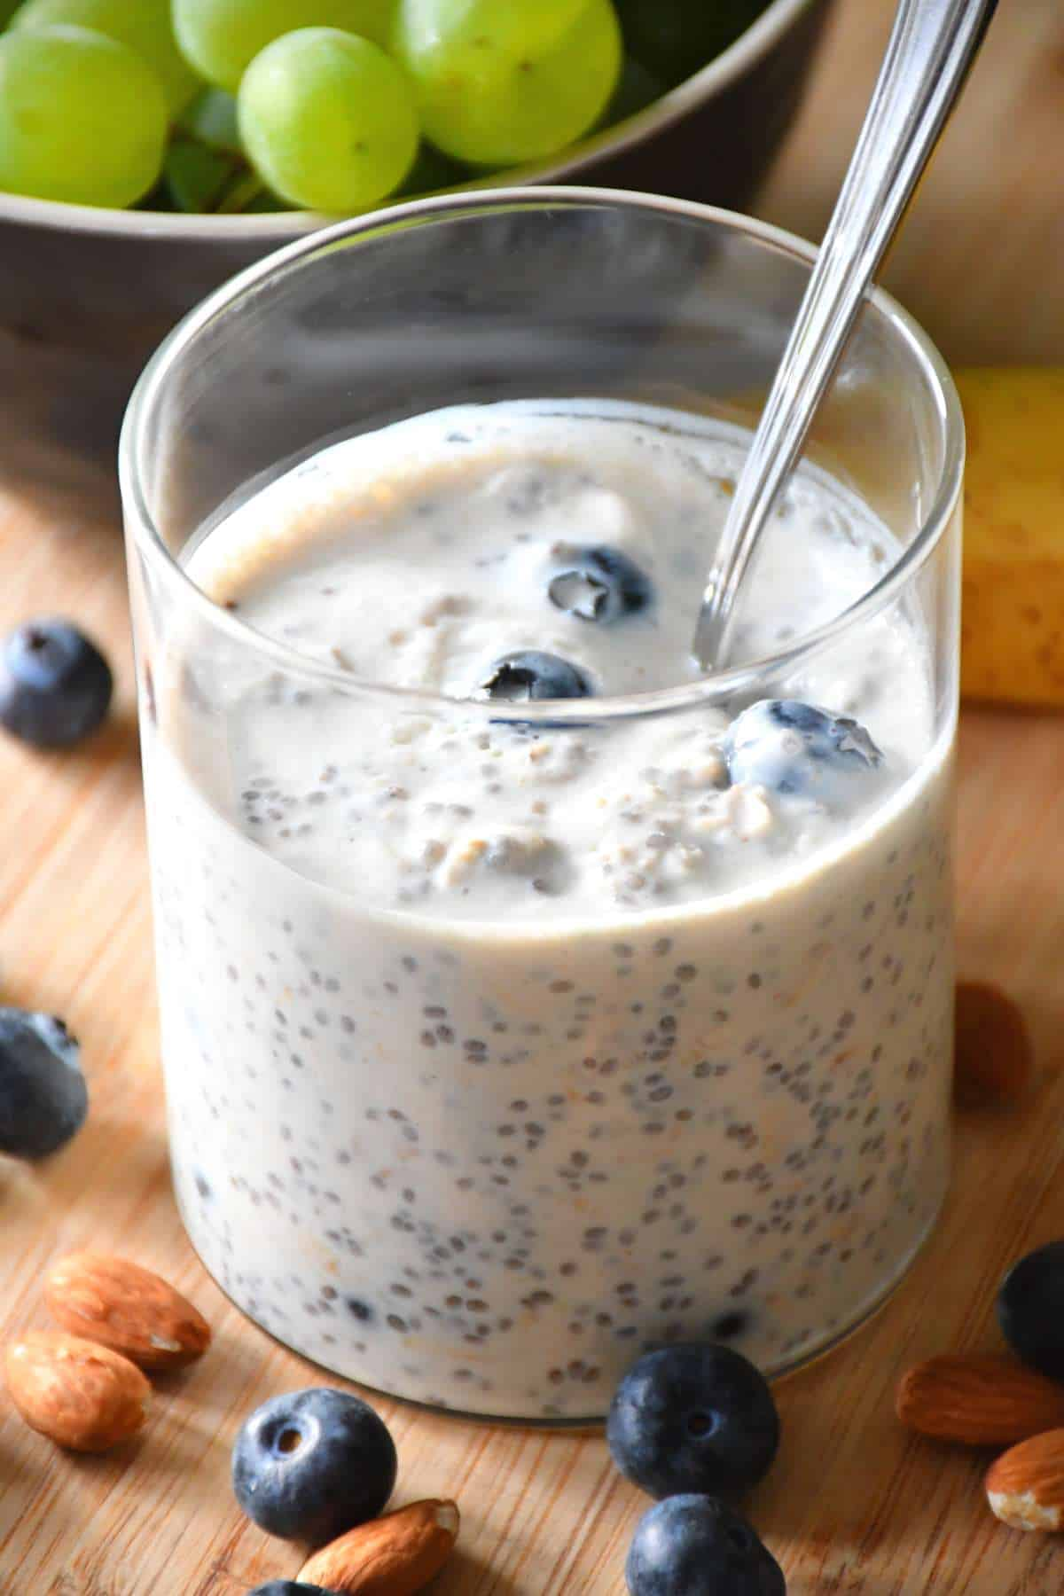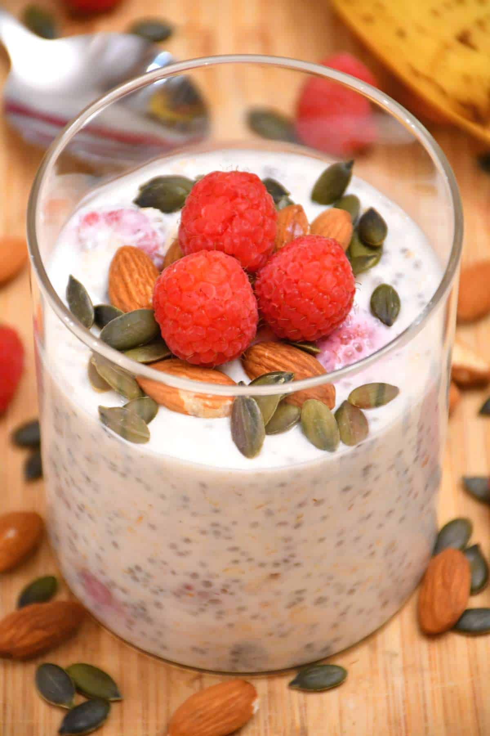

Gruau de nuit aux fraises (sans produit laitier)
Source : https://www.kidneyhealthyrecipes.com/fr/gruau-de-nuit-double-fraise/
Ingrédients :
⅓ tasse d’avoine à gros flocons
1 c. à soupe graines de chia
½ tasse fraises tranchées

Pour la boisson aux fraises :
⅓ tasse boisson d'amande non sucrée
½ c. à thé extrait de vanille
⅓ tasse fraises (fraîches ou surgelées)
½ c. à soupe sirop d'érable
Garniture (suggestion illustrée) :
1½ c. à soupe amandes tranchées
1 fraise (fraîche – facultative)
Préparation :
Passer au mélangeur les ingrédients de la boisson aux fraises.
Mélangez les flocons d'avoine, les graines de chia et la boisson aux fraises dans le bol que vous utiliserez plus tard pour consommer.
Ajoutez les garnitures et réfrigérez 8 à 12 heures avant de servir.
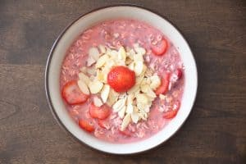
Notes : Si vous préférez des fraises fraîchement tranchées dans votre gruau de nuit, ajoutez-les juste avant de servir au lieu de les mélanger la veille. Il en va de même pour les noix si vous les préférez plus croquantes.
Donne 1 portion de 10g de protéines

Gruau aux champignons poêlés, fromage de chèvre et noisettes
Tiré du livre de Julie Desgroseilliers :
Protéines : Stratégies alimentaires et recettes pour bien les consommer tout au long de la journée.
Ingrédients :
2 c. à thé de beurre
1 tasse de champignons tranchés
1 petite gousse d’ail, hachée
1 c. à thé de thym frais
2/3 tasse de gros flocons d’avoine
¾ tasse de bouillon de poulet ou d’eau
¾ c. à thé de cari en poudre (ou moins au goût)
2 oz de fromage de chèvre mou
1 c. à soupe de noisettes concassées (ou avelines)
Sel et poivre du moulin au goût
Préparation :
Dans une petite poêle, chauffer le beurre à feu moyen-élevé. Faire dorer les champignons et l’ail environ 5 minutes en brassant. Ajouter le thym et poursuivre la cuisson 1 minute.
Pendant ce temps, dans un bol, mélanger l’avoine, le bouillon ou l’eau, le cari et la moitié du fromage de chèvre. Cuire au four micro-ondes 90 secondes.
Verser les champignons sur le gruau cuit et garnir du reste de fromage de chèvre et des noisettes. Saler et poivrer au goût et servir.
Notes : Donne 1 généreuse et consistante portion de 25 g de protéines !
Le gruau salé est parfait pour apporter de la variété à vos déjeuners. Cette recette complète peut faire office de plat principal. Quelqu’un a ajouté une petite note sucrée en utilisant un fromage de chèvre aux canneberges.

